Муниципальное образовательное учреждение

"Средняя школа №75 имени Игоря Серова"

Конференция по научно-техническому творчеству школьников

"Лабиринты науки": конструкторская деятельность

Создание подвижной модели пожаротушительного робота

Выполнил: Никита Тимофеев

Ученик 8 "а" класса

МОУ СОШ №75 г. Ярославля

Руководитель:

1

Оглавление

Введение..........................................................3

1. Основная часть............................................4

1.1.Создание подвижной модели пожаротушительного робота........................4

1.1.Варианты пожаротушительных роботов.5

2. Заключение..................................................6

Список литературы..........................................7

2

Введение

Пожаротушительный робот-это робот, который может как управляться дистанционно, так и быть автономным.

Его основная цель-это устранение пожаров и причин возгораний.

Цель проекта:

Создание подвижной модели пожаротушительного робота.

Задачи:

Создать подвижную модель пожаротушительного робота.

Практическая значимость выбранной темы:

Создание пожаротушительного робота, вариации которого можно применять на практике.

3

1.Основная часть

1.1.Этапы создания:

1.Выбрать подходящий корпус и подходящее оборудование.

2.Подсоединить всё оборудование к микроконтроллеру Arduino.

3.Запрограммировать микроконтроллер Arduino.

4

Другие варианты пожаротушительных роботов:

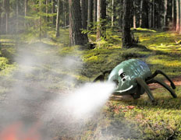

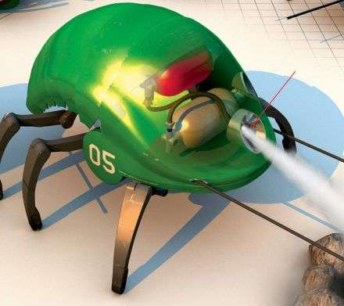

5

2. Заключение:

Выводы:

1.В ходе выполнения проекта была создана подвижная модель пожаротушительного робота.

Перечень нерешённых проблем и перспективы дальнейшего исследования:

1.Данное изделие можно усовершенствовать и получить более совершенное устройство.

6

Список литературы:

1. <https://3d-diy.ru/wiki/arduino-moduli/radio-modul-nrf24l01/>

7